# El futuro y el condicional

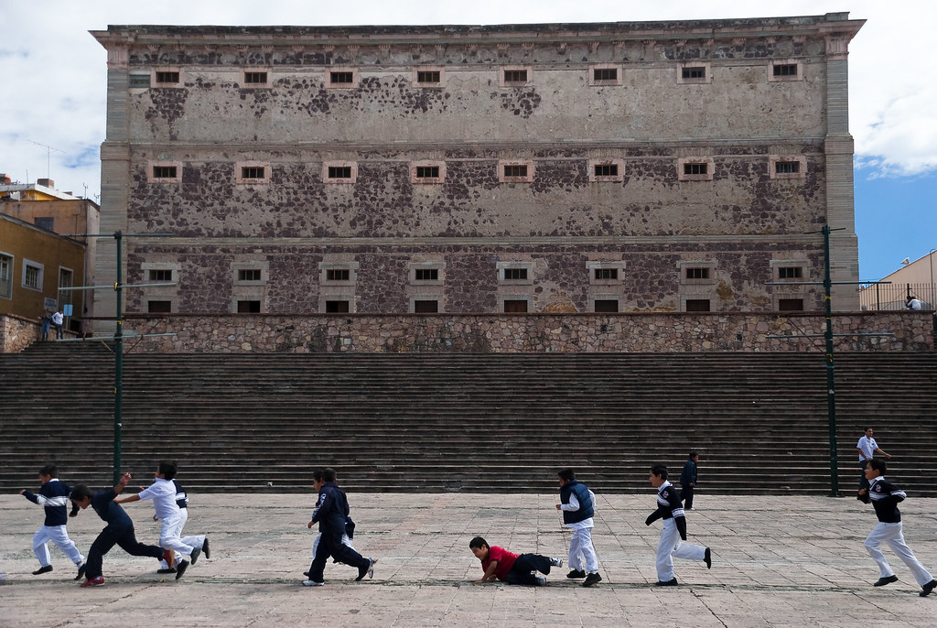

|  |
| --- |
| Definiciones |
| El **futuro** (también llamado futuro simple o futuro imperfecto simple) es un tiempo del modo indicativo que representa predicciones sobre el futuro o suposiciones sobre el presente:   * Mañana **hablaré** con mi amiga Laura. * Juan no contesta el teléfono: **estará** durmiendo. |
| El **condicional** (también llamado condicional simple) representa hipótesis sobre el presente y el futuro o suposiciones sobre el pasado:   * Eres brillante: **serías** buena filósofa. * **Hablaría** con mi amiga si tuviera tiempo. * Juan no contestó el teléfono ayer: **estaría** durmiendo. |

|  |
| --- |
| Formas regulares |
| Por regla general, los verbos se conjugan en el futuro y el condicional añadiendo al infinitivo (-ar, -er, -ir) las siguientes terminaciones: |

|  |  |  |  |  |
| --- | --- | --- | --- | --- |
| (persona) | **futuro** | **condicional** | **hablar (futuro, condicional)** | **ir (futuro, condicional)** |
| yo | -é | -ía | hablaré, hablaría | iré, iría |
| tú | -ás | -ías | hablarás, hablarías | irás, irías |
| usted, él, ella | -á | -ía | hablará, hablaría | irá, iría |
| nosotros/as | -emos | -íamos | hablaremos, hablaríamos | iremos, iríamos |
| vosotros/as | -éis | -íais | hablaréis, hablaríais | iréis, iríais |
| ustedes, ellos/as | -án | -ían | hablarán, hablarían | irán, irían |

|  |
| --- |
| Verbos irregulares - futuro **y** condicional |

|  |  |
| --- | --- |
| raíz | futuro / condicional |
| **decir → dir**  - | diré, dirás... / diría, dirías... |
| **hacer → har**  - | haré, harás... / haría, harías... |
| **querer → querr**  - | querré, querrás... / querría, querrías... |
| **caber → cabr**  - | cabré, cabrás... / cabría, cabrías... |
| **haber → habr**  - | habré, habrás... / habría, habrías... |
| **saber → sabr**  - | sabré, sabrás... / sabría, sabrías... |
| raíz (-dr-) | futuro / condicional |
| **poder → podr**  - | podré, podrás... / podría, podrías... |
| **poner → pondr**  - | pondré, pondrás... / pondría, pondrías... |
| **salir → saldr**  - | saldré, saldrás... / saldría, saldrías... |
| **tener → tendr**  - | tendré, tendrás... / tendría, tendrías... |
| **valer → valdr**  - | valdré, valdrás... / valdría, valdrías... |
| **venir → vendr**  - | vendré, vendrás... / vendría, vendrías... |

Y sus compuestos: satisf**acer** (satisfarás), man**tener** (mantendrás), su**poner** (supondrás), etc.

|  |
| --- |
| Usos |

|  |
| --- |
| El futuro |
| • El futuro simple representa **predicciones** sobre una realidad que aún no ocurre, pero asumimos que va a ocurrir después:   * Este sofá no **cabrá** en la sala. * **Comeremos** cuando lleguen los invitados. * Algún día **habrá** viajes comerciales a Marte. |
| • También se emplea para hacer **suposiciones** o conjeturas sobre el presente:   * Alguien está tocando la puerta, ¿quién **será**? * La oficina está cerrada hoy: **estarán** de vacaciones. |
| OJO: Sometimes, English **will**or **won't** does not refer to the future but rather implies want, in which case it must be expressed with the appropriate verb (usually **querer**) in Spanish:   * Thus, "He **won't**speak with me" translates into "No **quiere** hablar conmigo". |
| OJO: English uses the future (**will**) in some dependent clauses in which Spanish needs the present subjunctive (clauses used to express future, hypothetical events - más en unidad 4):   * We don't think **there will be** any problems. → No creemos que **haya** problemas (haya ningún problema). * I hope tomorrow **we'll be** more successful. → Ojalá que mañana **tengamos** más éxito. |

|  |
| --- |
| El condicional |
| • El condicional simple representa **hipótesis** sobre el presente o el futuro:   * La profesora Gómez jamás **diría** eso. * **Sería** fabuloso vivir así. * **Comprarían** el sofá si cupiera en la sala. |
| • También se emplea para hacer **suposiciones** o conjeturas sobre el pasado:   * La oficina estaba cerrada el viernes pasado: **estarían** de vacaciones. * No vino a la cita: ¿se le **olvidaría**? |
| • Con frecuencia, para suavizar **una petición cortés**, se emplea el condicional, presentando la pregunta como una hipótesis:   * ¿Me puede Ud. ayudar? ≈ ¿Me **podría** Ud. ayudar? * ¿**Sería** tan amble de decirme dónde queda la estación? * Hola, **me gustaría** un té con limón, gracias.   Para estos casos también es frecuente el imperfecto del subjuntivo:   * ¿Me **pudiera** Ud. decir dónde queda esta dirección? * Hola, **quisiera** una taza de chocolate, por favor.   Tanto para peticiones como para deseos hipotéticos, muchos hablantes evitan el condicional "**querría**":   * No **quisiera** (≈ no me gustaría) estar en esa situación. |
| • El condicional también sirve para describir lo que se percibía como futuro en algún punto del pasado:   * Jorge dijo ayer: "**Viajaré** (voy a viajar) a Guatemala". * Jorge dijo que **viajaría** (iba a viajar) a Guatemala. |
| OJO: English uses the conditional to express past habitual actions (would = used to). Spanish needs the past imperfect in those cases:   * As I child, **I would go** to the park every day. → En mi niñez **iba** al parque todos los días. |

|  |
| --- |
| Nota: **Hay** (existencia) se expresa con el futuro o el condicional del verbo **haber** en tercera persona del singular:   * **Hay** muchas actividades interesantes.(presente simple) * **Habrá** actividades interesantes en el evento mañana.(futuro) * **Habría** actividades interesantes si tuvieran más imaginación.(condicional) |

### Práctica interactiva

• ASCCC: [el futuro simple](https://edtechbooks.org/Bookshelves/Languages/Spanish/Intermediate_Advanced_Spanish_Manual_(Entrada_Libre)/Capitulo_6:_Mandatos_futuro_condicional/6.2:_Futuro_simple#.C2.A1Ahora_a_practicar!) - [el condicional](https://edtechbooks.org/Bookshelves/Languages/Spanish/Intermediate_Advanced_Spanish_Manual_(Entrada_Libre)/Capitulo_6:_Mandatos_futuro_condicional/6.3:_Condicional#.C2.A1Ahora_a_practicar!)  
• aprenderespañol: [el futuro simple](https://aprenderespanol.org/verbos/futuro.html) - [el condicional simple](https://aprenderespanol.org/verbos/condicional.html)  
• Nelson: [el futuro](https://personal.colby.edu/~bknelson/SLC/future.html) - [el condicional](https://personal.colby.edu/~bknelson/SLC/conditional.html)  
• profedeele: [el futuro](https://www.profedeele.es/categoria/actividad/gramatica/verbos/futuro/) - [el condicional](https://www.profedeele.es/categoria/actividad/gramatica/verbos/condicional/)  
• UTexas: (videos) [qué espejismo tendrías en un desierto](https://www.laits.utexas.edu/spe/sup03.html?v=g) - [dónde te gustaría estar dentro de diez años](https://www.laits.utexas.edu/spe/adv10.html?v=g)  
• [Yepes](https://www.bowdoin.edu/~eyepes/newgr/futuro.htm)

Adaptada de:

Enrique Yepes, [Spanish Grammar Manual](https://edtechbooks.org/Bookshelves/Languages/Spanish/Book:_Spanish_Grammar_Manual_(Yepes)), CC BY-NC-SA.

Excepto cuando se especifiquen otros términos, este [Manual de gramática y composición](https://edtechbooks.org/gramatica_y_composicion/) se distribuye bajo una [Licencia Creative Commons Atribución-NoComercial-CompartirIgual 4.0 Internacional](https://creativecommons.org/licenses/by-nc-sa/4.0/).

Read this online at <https://edtechbooks.org/gramatica_y_composicion/futuro_condicional>